|  |  |
| --- | --- |
| Resultado de imagen para SENA  Proyecto: SOFTWARE DE INVENTARIOS | SENA  CENTRO DE ELECTRICIDAD, ELECTRONICA Y TELECOMUNICACIONES  APRENDICES:  Jefferson Steven Matoma  Cristian David Gonzalez  Henry Pineda Sampayo  FICHA  1803170 G2  TECNOLOGO  Análisis y desarrollo de sistemas de información  INSTRUCTOR  RICARDO CASTELBLANCO |
|  |  |

**MIGRACION DE SQL A MY SQL**

Ingresamos al aplicativo llamado Full Convert en el cual nos ayuda a convertir nuestra base de datos de sql server a my sql y este lograrlo ver en php admin

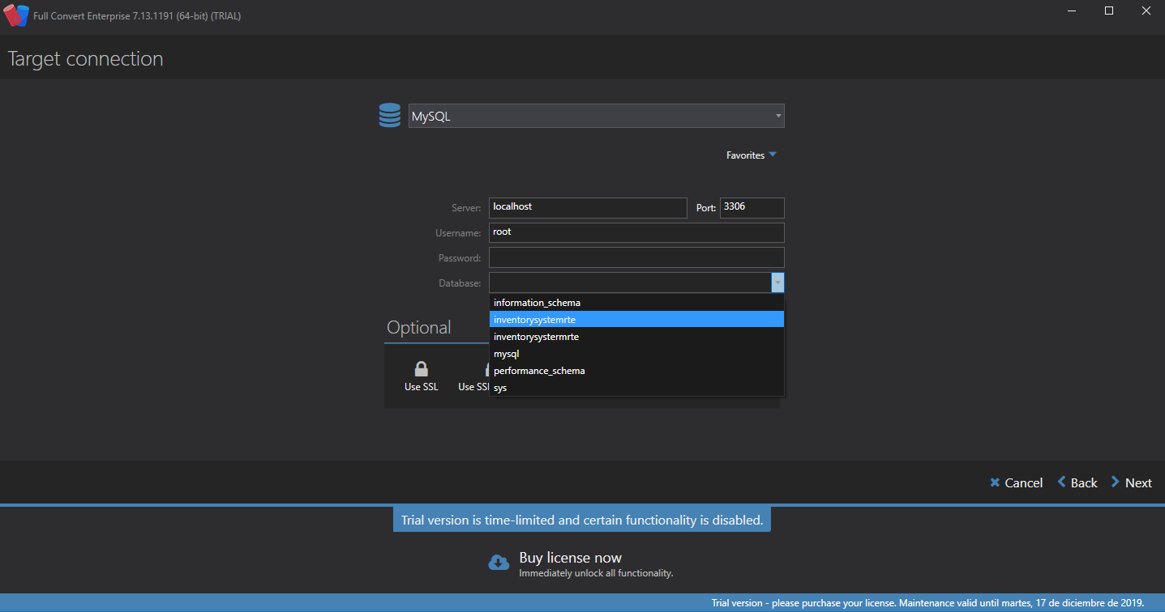

EE_INVENTORY

Ingresamos los nombres que queremos darle a la base de datos

EE_INVENTORY

Acá seleccionamos la tabla que queremos migrar, cuando terminemos le damos clic en siguiente

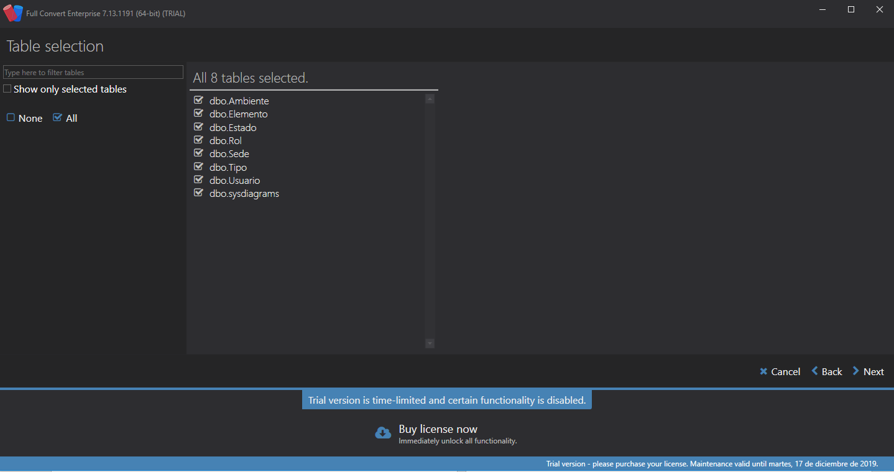

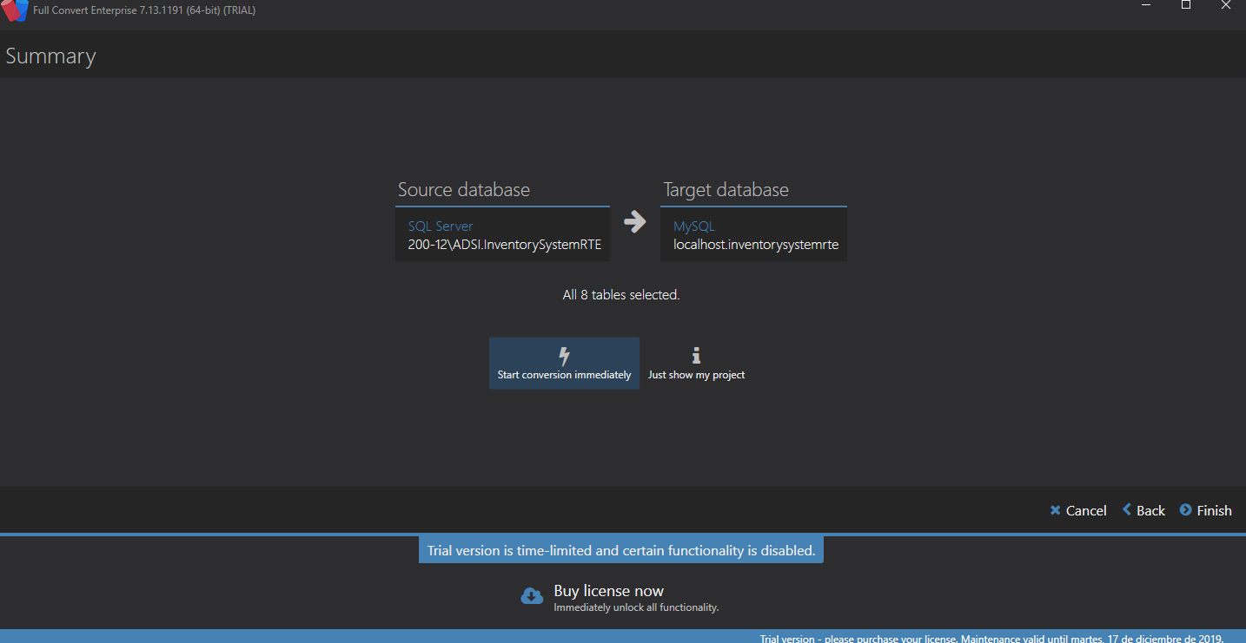En esta pantalla nos aparece cuantas tablas seleccionamos y a cuál aplicación queremos migrar, cuando estemos de acuerdo con los datos que nos aparece le damos clic en comenzar

.EE_INVENTORY

.EE_INVENTORY

Esperamos a que la migracion se realice la conversion de la base de datos que se encuentra ubicada en SQL Server a MySQL

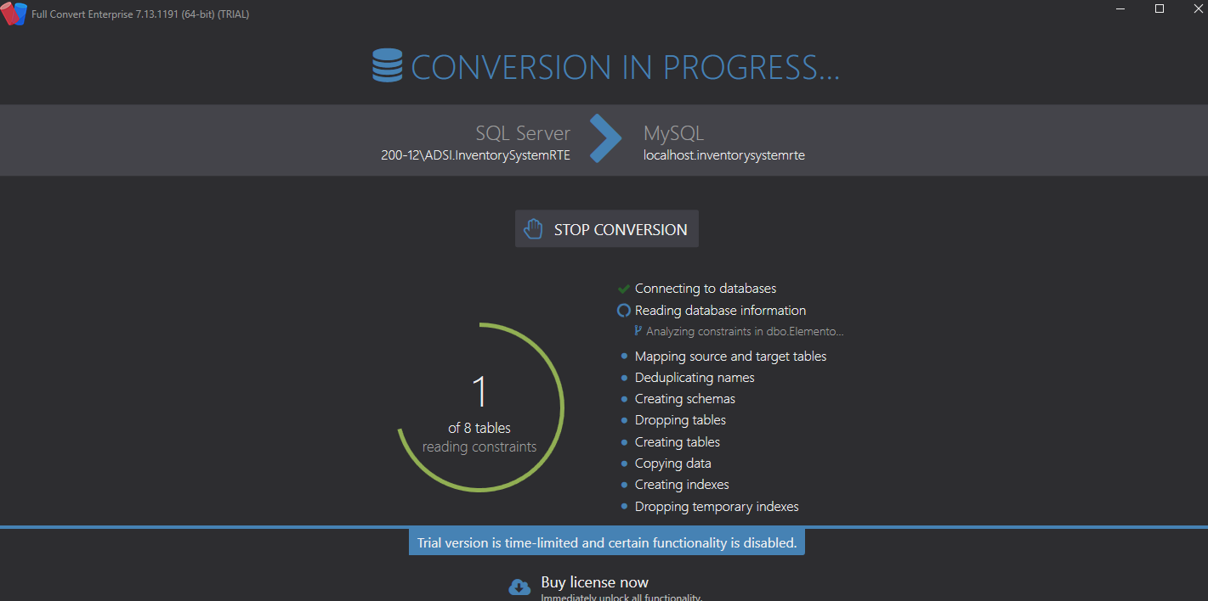

MY SQL

SQL SERVER

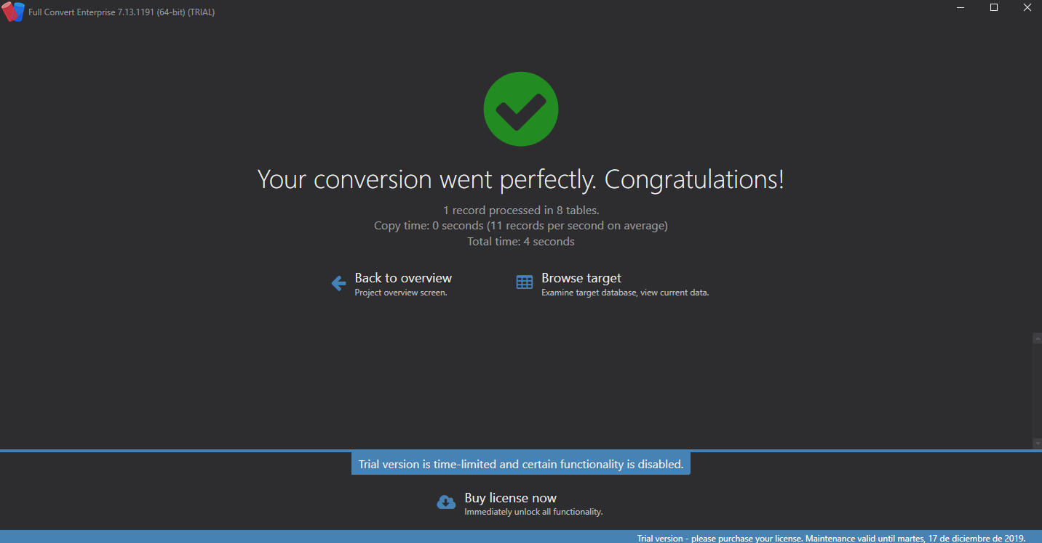Cuando termine nos aparece esta ventana donde nos verifica que la conversión se completó con éxito.

Por ultimo, de que nos apareciera la ventana anterior nos dirigimos a phpMyAdmin y cuando digitemos el usuario y su respectiva contraseña, nos aparece esta pantalla donde podemos ver que nuestra base de datos con sus respectivas tablas logro su migración.

